毕业学生团员团组织关系转接常见问题

一、业务办理类
1．毕业学生团员在入党后是否还需要转接团组织关系？
根据《团章》规定，团员加入中国共产党后仍保留团籍，年满二十八周岁，没有在团内担任职务，不再保留团籍。因此，已入党的毕业学生团员若未满28周岁，依然需要转接团组织关系。
2．已经入党的毕业学生团员，其团组织关系的去向是否跟随党组织关系去向？
毕业学生团员的团组织关系一般应与党组织关系去向保持一致。
3．毕业学生团员的团组织关系去向是否要与团员档案去向一致？毕业学生团员的档案若存放在人才市场，团组织关系应当怎么转？
团组织关系是指团员对团的组织的隶属关系，团员档案是指团员的入团志愿书等材料，二者的去向不需要完全一致。对于档案存放在人才市场的毕业学生团员，其团组织关系按其毕业后实际去向进行转接。
4．团员毕业后成为劳务派遣工，其团组织关系如何转接？
若团员毕业后成为劳务派遣工，应将团组织关系保留在劳务派遣单位的团组织或团员户籍所在地的乡镇街道团组织。劳务派遣单位团组织和户籍所在地团组织密切配合、主动联系，具体承担团费收缴和管理、团员监督、评选表彰等职责。用工单位团组织负责开展对团员的日常活动，具体承担教育、联系、服务等职责。
5．用人单位在“试用期”是否应该接收毕业学生团员的团组织关系？
用人单位在“试用期”应接收毕业学生团员的团组织关系。若团员具体岗位尚不能确定，可根据用人单位的实际情况建立临时团支部进行接收。
6．团组织接收毕业学生团员团组织关系转入时，是否需要查核团员档案？
团组织接收毕业学生团员团组织关系时，可采取适当方式查核团员档案。应注意：如需查核团员档案，转入方团组织应与毕业学校团组织和毕业学生团员充分沟通了解团员档案的情况。

二、流程转接类
1.毕业学生团员的团组织关系线上转接和线下转接的关系是怎样的？
线下团组织关系转接应与线上转接同步进行，转接办法可参照《关于加强新形势下发展团员和团员管理工作的意见》（中青发〔2016〕6号）等相关文件的规定。
线下团组织关系转接去向应与线上转接一致，同时须注意除毕业学生团员参军入伍等转入涉密团组织的情况外，不能以线下团组织关系转接替代线上转接，也不能因线下团组织关系转接的工作进度影响线上转接的工作进度。
2.组织关系转接业务发起后，发现申请转入的团组织选择错误，是否可以撤销重新发起转接？
只要该业务尚未完成审批都是可以撤销的，点击界面右上角的“撤销申请”后，再次重新发起正确的转接工作即可。
3.什么情况下可以转回原籍？
（1）毕业后因私出国（境）的毕业学生团员（求学除外），在出国（境）前将其团组织关系转接至户籍所在地或本人、父母居住地的乡镇街道团组织。
（2）离校前尚未落实就业去向的毕业学生团员，由原就读学校团组织通过“智慧团建”系统申请将团组织关系转至学生户籍所在地、生源地或本人、父母居住地的乡镇街道“流动团员团支部”。
4.如果全团系统内的毕业学生团员需要将组织关系转入北京／广东／福建系统，在发起转接界面没有搜到所需转入的团组织，如何处理？
须明确转入团组织在北京／广东／福建系统内的组织全称，并在发起业务界面准确无误地填写转入团组织名称。

三、系统操作类
1.团员忘记密码，无法登录系统发起组织关系转接，如何处理？
联系团支书生成重置密码验证码后提供给团员本人，团员可点击登录界面的“忘记密码”按钮，输入重置密码验证码并设置新密码，设置成功后即可登录系统发起组织关系转接。
2.团员在组织关系转接过程中，如果转接失败，如何处理？
如遇申请被退回的情况，首先应该查看接收方给出的退回原因，是否符合转接规范。可在“智慧团建”中查询对应地区电话咨询
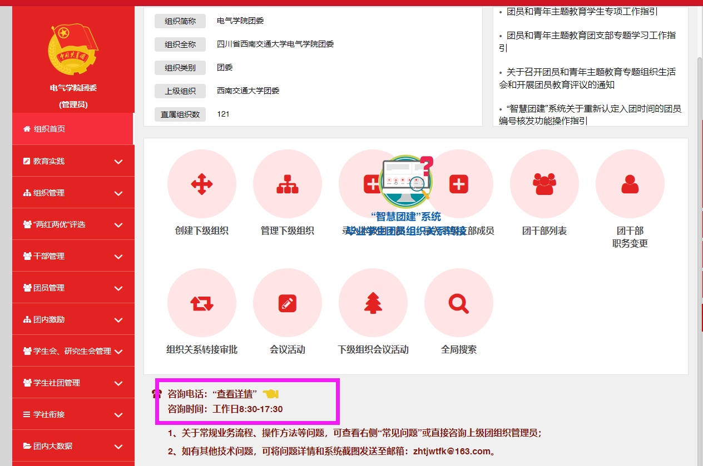
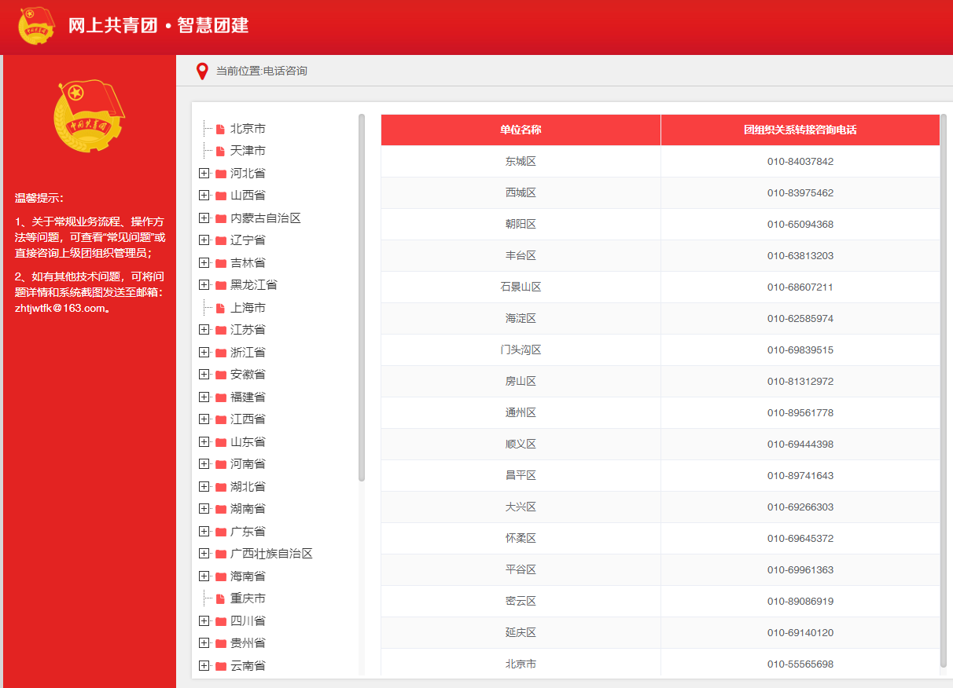
3.团员发起组织关系转接时，系统提示“已有业务正在办理，不能重复发起”，是什么原因？
团员登录系统后，可在“我的组织关系转接历史”界面可以查看组织关系发起转接情况及发起人信息。如果转接无误，无需再次发起，等待接收方的审批结果即可；如有转入组织填写错误等问题，团员可以点击右上角的“撤销申请”按钮，重新发起正确的组织关系转接。
4.请问发起组织关系转接，找不到要转入的组织怎么办？
首先核查组织名称是否正确；第二查看选择的省份是否正确，选择转入系统团委团组织时，要根据实际组织架构，选择所在组织体系，不能根据组织所在地选择具体省份；第三，确认要转入的组织不是毕业生团组织。如果不涉及以上几个问题，可以将相关信息及截图发送系统邮箱zhtjwtfk@163.com进行核查。
5.团员发起组织关系转接时，提示团员尚未完成团员身份认证，不能进行组织关系转接怎么办？
2020年以后发展的团员，必须上传《入团志愿书》，经上级审核通过后，完成团员身份认证，才可以进行转接操作。

